
Об утверждении схем и порядка перевозки в общеобразовательные школы детей, проживающих в отдаленных населенных пунктах Павлодарского района
Утративший силу
Постановление акимата Павлодарского района Павлодарской области от 29 июля 2015 года № 223/7. Зарегистрировано Департаментом юстиции Павлодарской области 12 августа 2015 года № 4655. Утратило силу постановлением акимата Павлодарского района Павлодарской области от 12 марта 2024 года № 128/3
Сноска. Утратило силу постановлением акимата Павлодарского района Павлодарской области от 12.03.2024 № 128/3 (вводится в действие после дня его первого официального опубликования).
В соответствии со статьей 31 Закона Республики Казахстан от 23 января 2001 года "О местном государственном управлении и самоуправлении в Республике Казахстан", подпунктом 3-1) пункта 3 статьи 14 Закона Республики Казахстан от 4 июля 2003 года "Об автомобильном транспорте", акимат Павлодарского района ПОСТАНОВЛЯЕТ:
1. Утвердить:
схемы перевозки в общеобразовательные школы детей, проживающих в отдаленных населенных пунктах Павлодарского района согласно приложениям 1-13 к настоящему постановлению;
порядок перевозки в общеобразовательные школы детей, проживающих в отдаленных населенных пунктах Павлодарского района согласно приложению 14 к настоящему постановлению.
2. Контроль за исполнением настоящего постановления возложить на курирующего заместителя акима Павлодарского района.
3. Настоящее постановление вводится в действие со дня его первого официального опубликования.
Аким района | А. Бабенко
Приложение 1
к постановлению акимата
Павлодарского района
от 29 июля 2015 года № 223/7
Схема перевозки детей в Чернорецкую среднюю общеобразовательную школу № 2,
проживающих в селе Жана кала
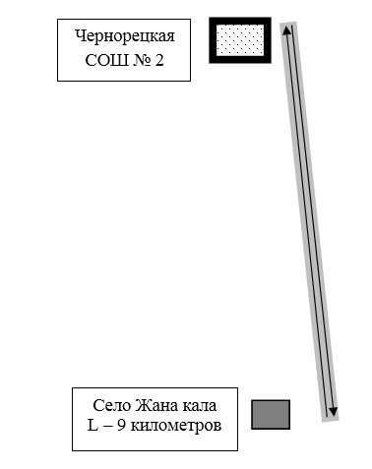

Условные обозначения:
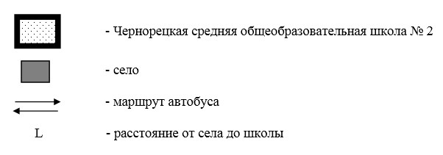

Приложение 2
к постановлению акимата
Павлодарского района
от 29 июля 2015 года № 223/7
Схема перевозки детей в Ефремовскую среднюю общеобразовательную
школу, проживающих в селах Даниловка, Зангар
Сноска. Приложение 2 - в редакции постановления акимата Павлодарского района Павлодарской области от 22.05.2019 № 148/5 (вводится в действие со дня его первого официального опубликования).

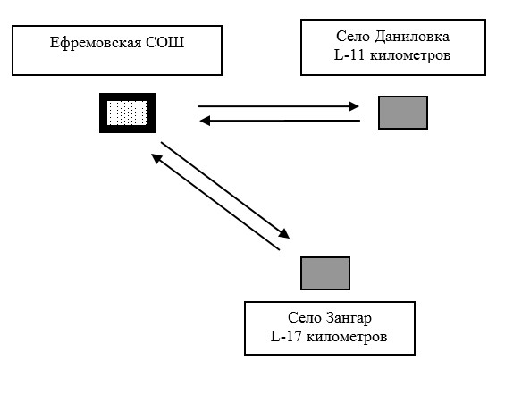

Условные обозначения:
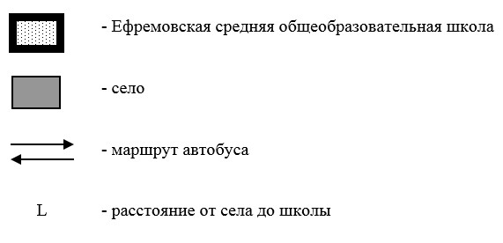

Приложение 3
к постановлению акимата
Павлодарского района
от 29 июля 2015 года № 223/7
Схема перевозки детей в Зангарскую среднюю общеобразовательную школу,
проживающих в селе Коряковка
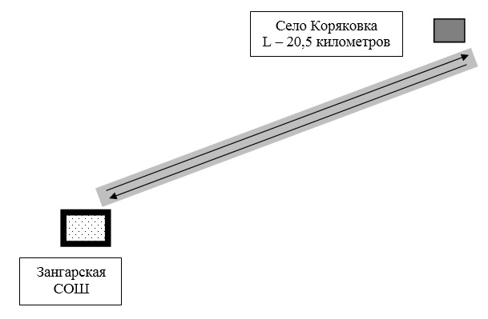

Условные обозначения:
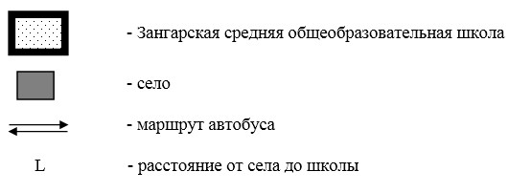

Приложение 4
к постановлению акимата
Павлодарского района
от 29 июля 2015 года № 223/7
Схема перевозки детей в Заринскую среднюю общеобразовательную школу,
проживающих в селах Бирлик, Жертумсык, ПодстҰпка
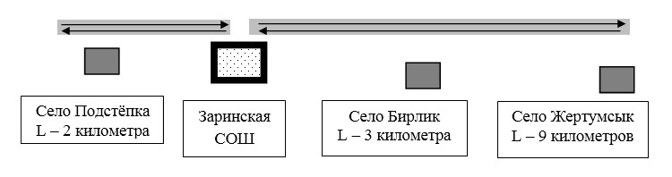

Условные обозначения:
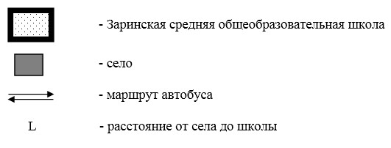

Приложение 5
к постановлению акимата
Павлодарского района
от 29 июля 2015 года № 223/7
Схема перевозки детей в Ямышевскую среднюю общеобразовательную школу,
проживающих в селах Айтым, Каратогай
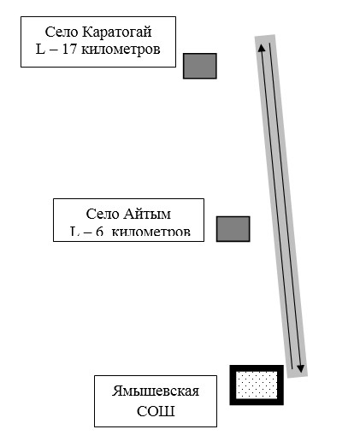

Условные обозначения:
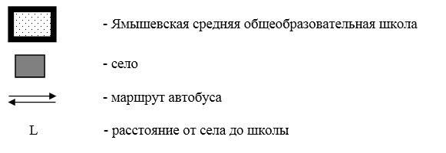

Приложение 6
к постановлению акимата
Павлодарского района
от 29 июля 2015 года № 223/7
Схема перевозки детей в Кеменгерскую среднюю общеобразовательную школу,
проживающих в селах Шанды, станция Красноармейка
Сноска. Приложение 6 - в редакции постановления акимата Павлодарского района Павлодарской области от 01.03.2021 № 77/3 (вводится в действие со дня его первого официального опубликования).

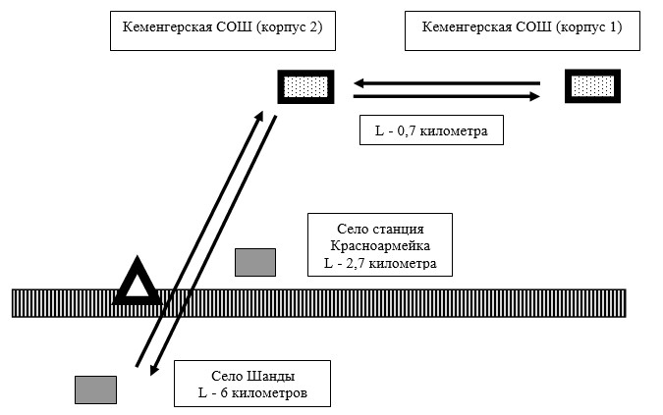

Условные обозначения:

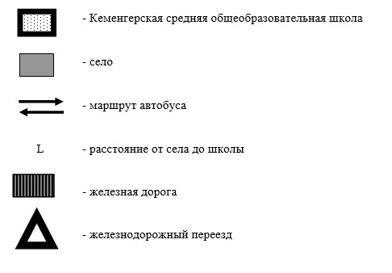

Приложение 7
к постановлению акимата
Павлодарского района
от 29 июля 2015 года № 223/7
Схема перевозки детей в Луганскую среднюю общеобразовательную школу,
проживающих в селах Аккудук, Богдановка
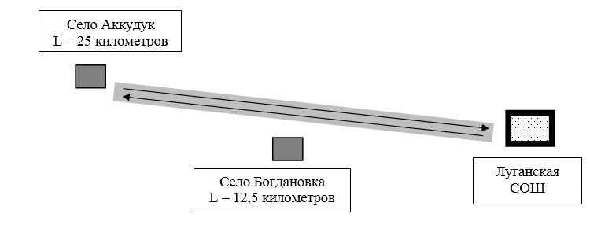

Условные обозначения:
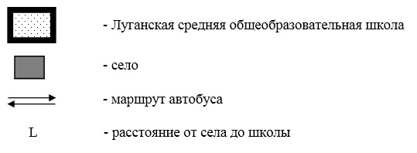

Приложение 8
к постановлению акимата
Павлодарского района
от 29 июля 2015 года № 223/7
Схема перевозки детей в Мичуринскую среднюю общеобразовательную школу,
проживающих в селах Мичурино, Үміт апа
Сноска. Приложение 8 - в редакции постановления акимата Павлодарского района Павлодарской области от 01.03.2021 № 77/3 (вводится в действие со дня его первого официального опубликования).

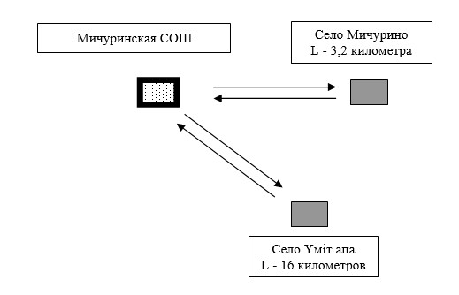

Условные обозначения:

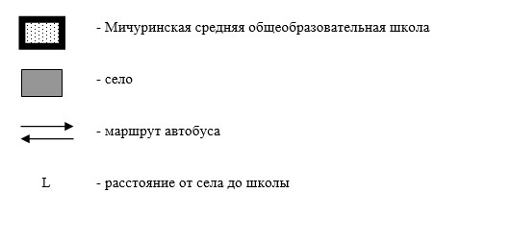

Приложение 9
к постановлению акимата
Павлодарского района
от 29 июля 2015 года № 223/7
Схема перевозки детей в Розовскую среднюю общеобразовательную школу,
Ефремовскую среднюю общеобразовательную школу,
проживающих в селе Рождественка
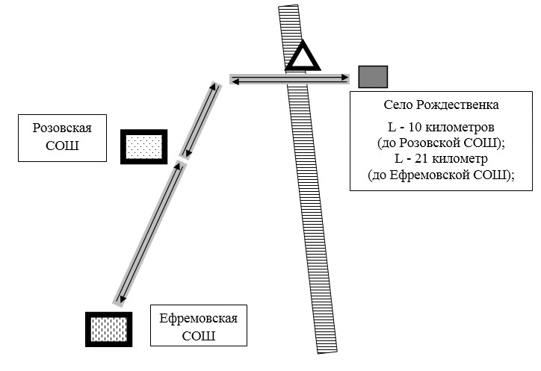

Условные обозначения:
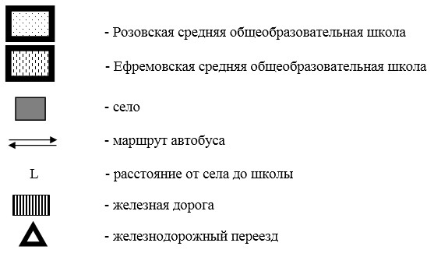

Приложение 10
к постановлению акимата
Павлодарского района
от 29 июля 2015 года № 223/7
Схема перевозки детей в Розовскую среднюю общеобразовательную школу,
проживающих в селе Максимовка
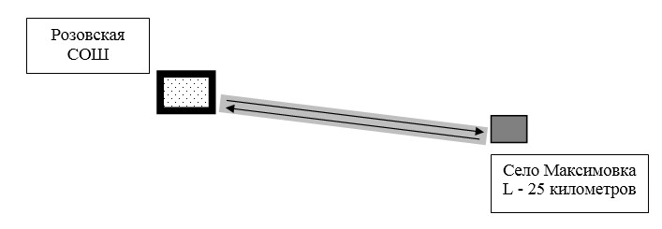

Условные обозначения:
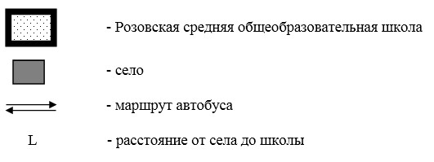

Приложение 11
к постановлению акимата
Павлодарского района
от 29 июля 2015 года № 223/7
Схема перевозки детей в Чернорецкую среднюю общеобразовательную школу № 1,
Достыкскую среднюю общеобразовательную школу,
проживающих в селах Достык, Караголь
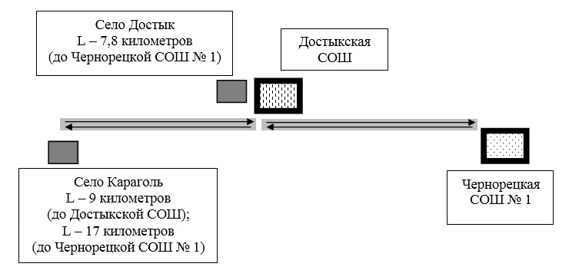

Условные обозначения:
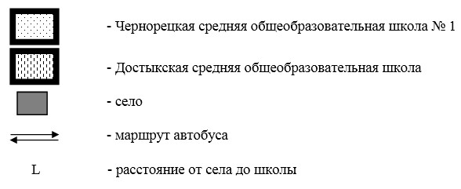

Приложение 12
к постановлению акимата
Павлодарского района
от 29 июля 2015 года № 223/7
Схема перевозки детей в Черноярскую среднюю общеобразовательную школу,
проживающих в селах Сычевка, Черноярка
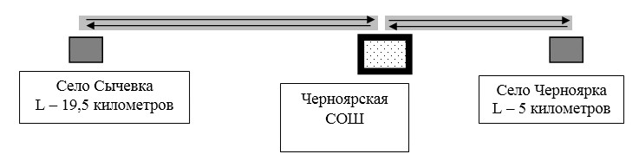

Условные обозначения:
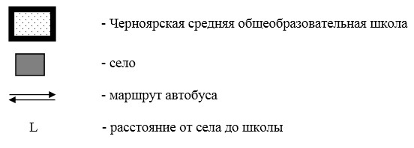

Приложение 13
к постановлению акимата
Павлодарского района
от 29 июля 2015 года № 223/7
Схема перевозки детей в Шакатскую среднюю общеобразовательную школу,
проживающих в селах Заозерное, Коктобе, Толубай
Сноска. Приложение 13 - в редакции постановления акимата Павлодарского района Павлодарской области от 05.02.2016 № 39/2 (вводится в действие со дня его первого официального опубликования).

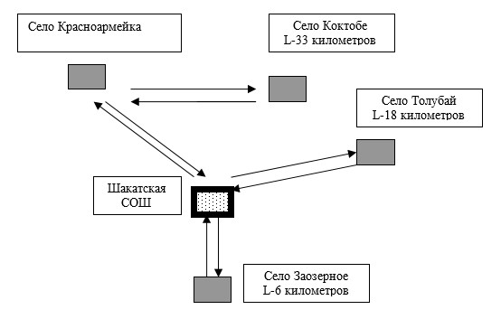

Условные обозначения:
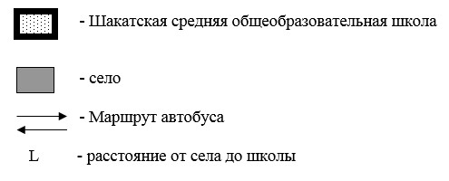

Приложение 14
к постановлению акимата
Павлодарского района
от 29 июля 2015 года № 223/7
Порядок перевозки в общеобразовательные школы детей, проживающих в отдаленных
населенных пунктах Павлодарского района
Сноска. Приложение 14 - в редакции постановления акимата Павлодарского района Павлодарской области от 22.10.2015 № 303/10 (вводится в действие со дня его первого официального опубликования).
1. Общие положения
1. Настоящий Порядок перевозки в общеобразовательные школы детей, проживающих в отдаленных населенных пунктах Павлодарского района разработан в соответствии с Постановлением Правительства Республики Казахстан от 13 ноября 2014 года № 1196 "Об утверждении Правил дорожного движения, Основных положений по допуску транспортных средств к эксплуатации, перечня оперативных и специальных служб, транспорт которых подлежит оборудованию специальными световыми и звуковыми сигналами и окраске по специальным цветографическим схемам", приказом исполняющего обязанности Министра по инвестициям и развитию Республики Казахстан от 26 марта 2015 года № 349 "Об утверждении Правил перевозок пассажиров и багажа автомобильным транспортом" и определяет порядок перевозки в общеобразовательные школы детей, проживающих в отдаленных населенных пунктах Павлодарского района.
2. Требования к автотранспортным средствам
2. Техническое состояние, объемы и сроки проведения технического обслуживания, оборудование автобусов, выделяемых для перевозки детей, должны отвечать требованиям Правил технической эксплуатации автотранспортных средств, утверждаемых уполномоченным органом, осуществляющим руководство в области автомобильного транспорта.
3. Автобусы, предназначенные для перевозки детей имеют не менее двух дверей и документ, удостоверяющий соответствие (несоответствие) нормативным правовым актам в сфере санитарно-эпидемиологического благополучия населения, гигиеническим нормативам и (или) техническим регламентам объектов государственного санитарно-эпидемиологического надзора, а также и оборудованы:
1) квадратными опознавательными знаками "Перевозка детей", которые должны быть установлены спереди и сзади автобуса;
2) проблесковым маячком желтого цвета;
3) двумя легкосъемными огнетушителями емкостью не менее двух литров каждый (один – в кабине водителя, другой – в пассажирском салоне автобуса);
4) двумя аптечками первой помощи (автомобильными);
5) двумя противооткатными упорами;
6) знаком аварийной остановки;
7) при следовании в колонне – информационной табличкой, с указанием места автобуса в колонне, которая устанавливается на лобовом стекле автобуса справа по ходу движения.
4. Автобусы, используемые для перевозок детей, должны иметь:
двери пассажирского салона и аварийные люки, открывающиеся и закрывающиеся без каких-либо помех. Двери не должны иметь острых или далеко отстоящих от их поверхности выступов;
крышу, аварийные люки и окна, которые в закрытом состоянии полностью предотвращают попадание атмосферных осадков в кабину водителя и пассажирский салон;
прочно закрепленные поручни и сидения;
чистые и без порывов обшивки сидений и спинок кресел для пассажиров;
ровные, без выступающих или незакрепленных деталей, подножки и пол салона. Покрытие пола салона должно быть выполнено из сплошного материала без порывов;
прозрачные стекла окон, очищенные от пыли, грязи, краски и иных предметов, снижающих видимость через них;
пассажирский салон, отапливаемый в холодное и вентилируемый в жаркое время года, не загроможденный инструментом и запасными частями.
5. Влажная уборка салонов автобусов проводится не менее одного раза в смену и по мере загрязнения с применением моющих и дезинфицирующих средств.
6. Наружная мойка кузова проводится после окончания смены.
3. Порядок перевозок детей
7. Общее количество перевозимых детей и взрослых в автобусе не превышает количество мест, оборудованных сидениями и установленных для данного вида транспорта.
8. При организации перевозок в учебные заведения перевозчик совместно с местными исполнительными органами и администрацией учебных заведений, определяют маршруты и рациональные места посадки и высадки детей.
9. Площадки, отводимые для ожидающих автобус детей, должны быть достаточно большими, чтобы не допускать выхода детей на проезжую часть.
Если перевозки детей осуществляются в темное время суток, то площадки должны иметь искусственное освещение.
В осенне-зимний период времени площадки должны очищаться от снега, льда, грязи.
10. Заказчик перевозок детей в учебные заведения (далее – организация образования) регулярно (не реже одного раза в месяц) проверяет состояние мест посадки и высадки детей.
11. Перевозка групп детей автобусами в период с 22.00 до 06.00 часов, а также в условиях недостаточной видимости (туман, снегопад, дождь и другие) не разрешается.
При неблагоприятных изменениях дорожных или метеорологических условий, создающих угрозу безопасности перевозок, в случаях, предусмотренных действующими нормативными документами о временном прекращении движения автобусов, перевозчик детей в учебные заведения отменяет рейс и немедленно информирует об этом организации образования.
12. Расписание движения автобусов перевозчик согласовывает с организациями образования.
При неблагоприятных изменениях дорожных условий, при иных обстоятельствах (ограничение движения, появление временных препятствий, при которых водитель не может ехать, в соответствии с расписанием, не повышая скорости), расписание корректируется в сторону снижения скорости (увеличения времени движения). Об изменении расписания перевозчик оповещает организации образования, которые принимают меры по своевременному оповещению детей.
13. К перевозкам организованных групп детей допускаются дети не младше семи лет.
Дети, не достигшие семилетнего возраста, могут быть допущены к поездке только при индивидуальном сопровождении работниками учреждения образования, а также родителями и лицами, их заменяющими.
14. Для перевозки детей допускаются водители:
1) в возрасте не менее двадцати пяти лет, имеющие водительское удостоверение соответствующий категории и стаж работы водителем не менее пяти лет;
2) имеющие непрерывный стаж работы в качестве водителя автобуса не менее трех последних лет;
3) не имевшие в течение последнего года грубых нарушений трудовой дисциплины и Правил дорожного движения, утвержденных постановлением правительства республики Казахстан от 13 ноября 2014 года № 1196 "Об утверждении Правил дорожного движения, Основных положений по допуску транспортных средств к эксплуатации, перечня оперативных и специальных служб, транспорт которых подлежит оборудованию специальными световыми и звуковыми сигналами и окраске по специальным цветографическим схемам".
15. Водителю автобуса при перевозке детей не позволяется:
1) следовать со скоростью более 60 километров в час;
2) изменять маршрут следования;
3) перевозить в салоне автобуса, в котором находятся дети, любой груз, багаж или инвентарь, кроме ручной клади и личных вещей детей;
4) выходить из салона автобуса при наличии детей в автобусе, в том числе при посадке и высадке детей;
5) при следовании в автомобильной колонне производить обгон впереди идущего автобуса;
6) осуществлять движение автобуса задним ходом;
7) покидать свое место или оставлять транспортное средство, если им не приняты меры, исключающие самопроизвольное движение транспортного средства или использование его в отсутствие водителя.
16. Посадка детей в автобус производится после полной остановки автобуса на посадочной площадке под руководством сопровождающих и под наблюдением водителя.
17. Движение автобуса с места посадки (высадки) водителю разрешается начинать только после сообщения сопровождающего об окончании посадки (высадки) и полного закрытия дверей автобуса.
18. Сопровождающие обеспечивают надлежащий порядок среди детей во время посадки в автобус и высадки из него, при движении автобуса, во время остановок.

© 2012. РГП на ПХВ «Институт законодательства и правовой информации Республики Казахстан» Министерства юстиции Республики Казахстан

